
FACULTAD DE INGENIERÍA
CARRERA DE INGENIERÍA DE SISTEMAS COMPUTACIONALES

INFORME DE PROYECTO FINAL · ENTREGA T2
BASE DE DATOS AVANZADAS Y BIG DATA

Solución de Inteligencia de Negocios para el análisis del rendimiento del personal de A&SG S.A.C.
Alcance de esta entrega: BI con SQL Server, procedimiento ETL, Data Mart y Power BI. Los apartados de Big Data quedan reservados para la siguiente etapa.
DATOS DEL EQUIPO | INFORMACIÓN
Autores | Benjamin Alfonso  Fernando Carhuatanta  Diego Garrido  Victor Paredes  Luis Obregón
Docente | Victor Isaac Chavez Bardales
Curso / NRC | Base de Datos Avanzadas y Big Data / 26043
Repositorio | Sistema_Remuneraciones_Reportes
Período | 2026-2
Datos analizados | Julio, agosto y septiembre de 2026

Repositorio del proyecto
Lima, Perú · 2026

ÍNDICE
El índice enlaza los capítulos y apartados del documento.
RESUMEN 4
ABSTRACT 4
CAPÍTULO I: CONTEXTO, PROBLEMA Y OBJETIVOS 5
1.1 Contexto y necesidad empresarial 5
1.2 Formulación del problema de ingeniería 5
1.3 Objetivos 5
1.4 Alcance, restricciones y supuestos 6
1.5 Stakeholders y criterios de éxito 6
1.6 Fuentes, gobierno y ética de los datos 6
CAPÍTULO II: ANTECEDENTES Y FUNDAMENTOS 7
2.1 Antecedentes 7
2.2 Fundamentos de Inteligencia de Negocios 7
2.3 Fundamentos de Big Data 7
2.4 Tecnologías, estándares y trabajos relacionados 7
CAPÍTULO III: DISEÑO DE INGENIERÍA DE LAS SOLUCIONES 9
3.1 Requerimientos funcionales y no funcionales 9
3.2 Alternativas y decisiones de arquitectura 9
3.3 Arquitectura integrada y flujo de datos 9
3.4 Diseño de la solución de Inteligencia de Negocios 10
3.5 Diseño de la solución Big Data 14
3.6 Seguridad, privacidad y riesgos 14
3.7 Plan de despliegue y aceptación 15
CAPÍTULO IV: DISEÑO DEL EXPERIMENTO 16
4.1 Pregunta experimental, objetivo e hipótesis 16
4.2 Escenario y datasets 16
4.3 Variables, métricas y criterios de aceptación 16
4.4 Entorno, herramientas y reproducibilidad 17
4.5 Matriz de escenarios experimentales 17
4.6 Procedimiento reproducible 17
4.7 Riesgos, validez y limitaciones del experimento 18
CAPÍTULO V: IMPLEMENTACIÓN Y CONTROL DE EVIDENCIAS 19
5.1 Estructura y versión del repositorio 19
5.2 Implementación de la solución BI 19
5.3 Implementación de la solución Big Data 20
5.4 Calidad, seguridad y pruebas 20
5.5 Registro de retroalimentación y mejoras 21
5.6 Contribuciones individuales 21
5.7 Declaración de uso responsable de inteligencia artificial 21
CAPÍTULO VI: EJECUCIÓN, RESULTADOS Y ANÁLISIS DE DATOS 22
6.1 Validación del dataset original y procesado 22
6.2 Registro de ejecuciones 22
6.3 Tabla consolidada de resultados 23
6.4 Visualizaciones y dashboards 25
6.5 Análisis e interpretación técnica 25
6.6 Verificación de funcionalidad y completitud 26
CAPÍTULO VII: CONCLUSIONES TÉCNICAS Y RECOMENDACIONES 27
7.1 Matriz objetivo-resultado-conclusión-recomendación 27
7.2 Conclusiones técnicas 27
7.3 Recomendaciones 27
CAPÍTULO VIII: RESPONSABILIDAD ÉTICA Y PROFESIONAL 28
8.1 Tratamiento ético, legal y seguro de los datos 28
8.2 Impactos de las soluciones 28
8.3 Compromiso profesional 28
REFERENCIAS BIBLIOGRÁFICAS 29
ANEXOS Y MANIFIESTO DE EVIDENCIAS 30

ÍNDICE DE FIGURAS
Figura 1. Arquitectura de la solución BI 10
Figura 2. Modelo físico del Data Mart en SQL Server 12
Figura 3. Relaciones activas del modelo en Power BI 14
Figura 4. Conciliación e igualdad de dos cargas del trimestre 23
Figura 5. Dashboard de rendimiento del personal, julio–septiembre de 2026 25

ÍNDICE DE TABLAS
Tabla 1. Participantes y criterios de aceptación 6
Tabla 2. Tecnologías y función en la solución 7
Tabla 3. Requerimientos de la solución BI 9
Tabla 4. Alternativas consideradas 9
Tabla 5. Definición de indicadores principales 10
Tabla 6. Conjuntos de datos utilizados 16
Tabla 7. Métricas de validación 16
Tabla 8. Escenarios de validación BI 17
Tabla 9. Organización del repositorio 19
Tabla 10. Pruebas y estado de verificación 20
Tabla 11. Mejoras trazables en el repositorio 21
Tabla 12. Conciliación por mes 22
Tabla 13. Ejecuciones respaldadas por la captura de bitácora 22
Tabla 14. Resultados de los escenarios BI 23
Tabla 15. Indicadores globales del trimestre 23
Tabla 16. Comparación de trabajadores en el trimestre 24
Tabla 17. Ejemplo mensual de bono con el IEP del trimestre 25
Tabla 18. Estado de los productos de esta entrega 26
Tabla 19. Relación entre objetivos y resultados 27

ÍNDICE DE ANEXOS
Anexo A. Requisitos y criterios de aceptación 31
Anexo B. Diccionario del Data Mart 31
Anexo C. Ficha del conjunto de datos 33
Anexo D. Scripts y medidas de la entrega 34
Anexo E. Capturas y resultados 34
Anexo F. Instalación, operación y demostración 34
Anexo G. Mejoras y aceptación 34
Anexo H. Historial y aportes 34
Anexo I. Declaración de uso responsable de IA 35

RESUMEN
A&SG S.A.C. necesita reunir los registros de asistencia y tareas para evaluar el rendimiento del personal sin depender de consultas analíticas sobre su sistema operativo. Como antecedente, la aplicación de la empresa utiliza Streamlit y MySQL alojado en Clever Cloud. Esta entrega desarrolla una solución de Inteligencia de Negocios en SQL Server y Power BI, con alcance académico y sin modificar la aplicación original. El proyecto adapta el esquema transaccional y conserva el padrón de diez trabajadores. Para comprobar el flujo completo, genera movimientos simulados de julio a septiembre de 2026: 582 asistencias y 582 tareas. Un procedimiento almacenado en T-SQL extrae los datos de A&SG_OLTP, normaliza textos, valida referencias y fechas, registra rechazos y carga A&SG_DataMart. El destino contiene cuatro dimensiones y una tabla de hechos; las vistas y medidas DAX calculan puntualidad, cumplimiento, entregas fuera de plazo y efectividad ponderada. La validación documentada conserva los conteos mensuales entre origen y destino, obtiene 1.164 filas de hechos y comprueba que dos cargas del mismo intervalo mantienen las mismas medidas. El dashboard presenta un IEP global de 75,12 puntos, con 96,00 para el caso de mayor efectividad y 22,00 para el menor. Una segunda página muestra un bono referencial, sin representar una planilla real. Los resultados demuestran consistencia y repetibilidad para el conjunto utilizado. No acreditan mejoras de latencia, reducción de CPU ni desempeño real de los trabajadores. La solución ofrece una base reproducible para analizar indicadores y explicar el proceso ETL.
Palabras clave: inteligencia de negocios; ETL; modelo estrella; SQL Server; Power BI.

ABSTRACT
A&SG S.A.C. needs to combine attendance and task records to assess staff performance without relying on analytical queries against its operational system. The company application uses Streamlit and MySQL hosted on Clever Cloud. This submission develops an academic Business Intelligence solution with SQL Server and Power BI, without changing the original application. The project adapts the transactional schema and preserves the roster of ten workers. To verify the complete workflow, it generates simulated records for July through September 2026: 582 attendance entries and 582 tasks. A T-SQL stored procedure extracts data from A&SG_OLTP, normalizes text, validates references and dates, logs rejected records, and loads A&SG_DataMart. The target includes four dimensions and one fact table. SQL views and DAX measures calculate punctuality, task completion without observations, late-delivery indicators, and a weighted effectiveness score. The documented validation preserves monthly source and target counts, produces 1,164 fact rows, and confirms that two loads of the same period retain the same measures. The dashboard shows an overall effectiveness score of 75.12 points, with 96.00 for the highest-scoring case and 22.00 for the lowest. A second page illustrates a hypothetical bonus rather than actual payroll. The results demonstrate consistency and repeatability for this dataset. They do not establish latency improvements, reduced CPU use, or actual worker performance. The solution provides a reproducible basis for analyzing indicators and explaining the ETL process.
Keywords: business intelligence; ETL; star schema; SQL Server; Power BI.

CAPÍTULO I: CONTEXTO, PROBLEMA Y OBJETIVOS

1.1 Contexto y necesidad empresarial
A&SG S.A.C. realiza actividades vinculadas con arquitectura, ingeniería, asesoría legal y sistemas. Según el contexto proporcionado por el equipo, el registro de asistencias y la asignación de tareas se centralizaron en una aplicación desarrollada con Streamlit y una base de datos MySQL alojada en Clever Cloud. Esta información describe el sistema anterior; el repositorio de la entrega contiene la solución de BI desarrollada en SQL Server.
La necesidad consiste en relacionar las marcaciones y las tareas de cada trabajador para consultar resultados por mes y comparar su efectividad. Los registros operativos, por sí solos, no presentan una lectura consolidada de puntualidad, cumplimiento y entregas fuera de plazo. Un Data Mart permite organizar estos datos y utilizarlos desde Power BI.
Para el desarrollo académico se adaptó el esquema a A&SG_OLTP, se conservó el padrón original y se generaron movimientos simulados. No se presenta este conjunto histórico como una extracción íntegra de la operación real ni como una medición del rendimiento laboral de la empresa. E-01 y E-03.

1.2 Formulación del problema de ingeniería
¿Cómo organizar y transformar, mediante SQL Server, los registros de asistencia y tareas de diez trabajadores para obtener indicadores consistentes y reportes interactivos de rendimiento en Power BI?
La causa principal abordada es la separación de los registros operativos y la falta de una estructura analítica común. Esto dificulta calcular los mismos indicadores por trabajador y período sin repetir cruces y reglas en cada consulta. La solución desarrolla un flujo verificable desde el OLTP local hasta el Data Mart. No se midieron en esta entrega la saturación de Clever Cloud ni sus tiempos de respuesta.

1.3 Objetivos
Objetivo general
Desarrollar una solución de Inteligencia de Negocios para A&SG S.A.C., utilizando SQL Server y Power BI, que integre asistencias y tareas mediante un procedimiento ETL y permita analizar el rendimiento del personal con indicadores verificables.
Objetivos específicos
1. OE-01. Preparar el origen transaccional en SQL Server y construir un modelo estrella con dimensiones de trabajador, tiempo, proyecto y administrador.
2. OE-02. Implementar un procedimiento almacenado que extraiga, limpie, valide y cargue los registros del período, con bitácora y control de rechazos.
3. OE-03. Calcular TPA, ICT, TDT e IEP y presentarlos en reportes de Power BI con filtros de mes y trabajador.
4. OE-04. Verificar la conciliación de cantidades, la ausencia de duplicados en la combinación de claves y la repetibilidad de la carga.
5. OE-05. Mostrar un ejemplo de bonificación referencial para los casos de mayor y menor IEP, con supuestos monetarios explícitos.
Objetivo de Big Data para una etapa posterior: evaluar el tratamiento de registros semiestructurados del sistema. Este objetivo no se implementa ni se evalúa en la entrega T2; no se seleccionan tecnologías ni se presentan resultados de esa etapa.

1.4 Alcance, restricciones y supuestos
El alcance comprende la preparación de A&SG_OLTP, el Data Mart, el procedimiento ETL, las vistas SQL, las medidas DAX, las validaciones y el reporte de dos páginas. El intervalo es del 1 de julio al 30 de septiembre de 2026. Se consideran diez trabajadores y un administrador independiente del conteo de trabajadores.
Los movimientos se generan con reglas académicas: siete trabajadores asisten de lunes a viernes y tres practicantes —identificadores 2, 9 y 11— los lunes, miércoles y viernes. No se descuentan feriados ni licencias. Los porcentajes de rendimiento forman parte del diseño del conjunto simulado.
La carga se inicia manualmente en SSMS; al ejecutarse, el procedimiento realiza las etapas del ETL. No existe extracción remota automática desde Clever Cloud, actualización programada a medianoche, cubo de Analysis Services ni despliegue acreditado en producción. Se utilizan SQL Server Developer y Power BI Desktop para desarrollo y demostración académica.
Los datos no incluyen aprobación formal de tareas, sueldos reales, complejidad de entregables ni un historial contractual. La remuneración se limita a un ejemplo de bono. Quedan fuera el cálculo legal de planillas, descuentos, aportes y la solución Big Data.

1.5 Stakeholders y criterios de éxito
Tabla 1. Participantes y criterios de aceptación
PARTICIPANTE | NECESIDAD | CRITERIO VERIFICABLE | EVIDENCIA
Gerencia | Consultar el rendimiento del personal. | Ver diez trabajadores y consultar TPA, ICT, TDT e IEP por mes y trabajador. | E-07 / E-13
Gestión administrativa | Revisar asistencia y entender el ejemplo de bono. | Conservar 582 asistencias en el trimestre y mostrar los supuestos del bono sin presentarlo como planilla real. | E-02 / E-10 / E-13
Jefaturas técnicas | Comparar cumplimiento y entregas fuera de plazo. | Conservar 582 tareas y aplicar las mismas fórmulas en SQL y DAX. | E-06 / E-07
Área de sistemas | Reproducir la carga y detectar incidencias. | Completar el ETL, registrar cero rechazos en el conjunto inicial y repetir el intervalo sin duplicar medidas. | E-04 / E-09 / E-10

1.6 Fuentes, gobierno y ética de los datos
El archivo original permite identificar el esquema transaccional y el padrón. La versión pública del generador conserva los identificadores, nombres, cargos y códigos necesarios para relacionar los registros. No copia correos, teléfonos ni PIN reales; las credenciales de acceso del conjunto académico están deshabilitadas. Los nombres permanecen visibles, por lo que no corresponde afirmar que existe anonimización completa.
Las dimensiones se actualizan con UPDATE e INSERT y no guardan versiones históricas de los atributos. La tabla bitacora_etl identifica cada ejecución y rechazos_etl conserva los movimientos no aceptados. Los resultados publicados deben vincularse con el período, los scripts y la evidencia correspondiente. Antes de difundir información identificable fuera del uso académico, el equipo debe revisar los permisos aplicables.

CAPÍTULO II: ANTECEDENTES Y FUNDAMENTOS

2.1 Antecedentes
El antecedente operativo es la aplicación de la empresa con Streamlit y MySQL. La propuesta aprovecha su estructura de empleados, trabajadores, asistencias, tareas y proyectos, sin reconstruir la aplicación web. El aporte de esta entrega se concentra en preparar y consultar una estructura analítica separada.
Como antecedente metodológico, Kimball y Ross (2013) describen el diseño dimensional a partir de procesos de negocio, granularidad, dimensiones y hechos. Este enfoque se aplica al análisis de asistencia y tareas: se define qué representa una fila y se conservan cantidades que puedan sumarse antes de calcular las tasas.
La guía de esquema en estrella de Microsoft (s. f.-b) explica la separación entre dimensiones para filtrar y agrupar, y hechos para resumir medidas. Su aplicación en Power BI orienta las cuatro relaciones de uno a varios usadas en el proyecto. La documentación de procedimientos almacenados de Microsoft (s. f.-a) respalda la encapsulación del proceso ETL con parámetros de fecha y manejo de errores.
Estos antecedentes sustentan el diseño adoptado. No se trasladan al proyecto porcentajes de mejora de otras empresas ni se consideran demostradas reducciones de tiempo que no se hayan medido con el conjunto de esta entrega.

2.2 Fundamentos de Inteligencia de Negocios
BI reúne datos operativos, reglas de transformación y herramientas de consulta para apoyar decisiones. En este proyecto, la integración relaciona la persona con sus marcaciones y tareas, y permite consultar resultados por período.
ETL significa extraer, transformar y cargar. El procedimiento lee el OLTP en SQL Server, normaliza textos, valida estados, referencias y fechas, y carga los registros aceptados en el Data Mart. La adaptación inicial desde MySQL es un antecedente distinto de este ETL local.
El modelo estrella utiliza una tabla de hechos central y dimensiones. Se implementan dim_trabajador, dim_tiempo, dim_proyecto y dim_administrador. fac_rendimiento_kpis almacena cantidades aditivas; las vistas y DAX calculan tasas para el contexto seleccionado. El proyecto utiliza un Data Mart por su alcance acotado al rendimiento del personal, siguiendo los principios de Kimball y Ross (2013).
El análisis OLAP se realiza mediante filtros y agregaciones del modelo dimensional en Power BI. Se puede pasar del trimestre a un mes y del conjunto al trabajador. No se implementa un cubo independiente de SQL Server Analysis Services. Las relaciones activas permiten que las dimensiones filtren la tabla de hechos (Microsoft, s. f.-b).
Los KPI son medidas definidas para una pregunta de negocio. TPA mide puntualidad; ICT, completadas sin observaciones; TDT, la marca de entrega fuera de plazo; e IEP combina los tres. Un dashboard reúne esas medidas con tarjetas, filtros y barras para facilitar su interpretación.

2.3 Fundamentos de Big Data
Apartado reservado para la siguiente etapa. No desarrollado en la entrega T2.

2.4 Tecnologías, estándares y trabajos relacionados
La elección se basa en el alcance del curso, la posibilidad de ejecutar el proceso desde SSMS y la conexión de Power BI con SQL Server. La tabla diferencia los antecedentes de las herramientas implementadas.
Tabla 2. Tecnologías y función en la solución
TECNOLOGÍA | FUNCIÓN | USO EN ESTA ENTREGA
MySQL y Clever Cloud | Sistema transaccional de origen. | Antecedente del esquema; no se consulta la nube durante la demostración del ETL.
Streamlit | Aplicación operativa original. | Contexto del negocio; no se modifica ni se entrega una nueva interfaz.
SQL Server Developer | Motor del OLTP académico y del Data Mart. | A&SG_OLTP y A&SG_DataMart en la misma instancia de desarrollo.
T-SQL | Estructura, generación, transformación y consulta. | Scripts, procedimiento almacenado, vistas y validación.
SQL Server Management Studio | Ejecución y revisión de SQL. | Crear las bases, ejecutar el ETL, revisar resultados y diagrama físico.
Power BI Desktop y DAX | Modelo de consulta y visualización. | Dos páginas, medidas, filtros, ranking y bono referencial.
GitHub | Versionado y evidencias. | Código, archivos PBIX, documentación, capturas e historial.

Se mantienen claves primarias y foráneas, unicidad de la combinación de claves de hechos y nombres consistentes de objetos. La tabla de hechos conserva cantidades y las tasas se recalculan al cambiar el período, para evitar promedios simples de porcentajes. Las definiciones se contrastan con el esquema en estrella de Microsoft (s. f.-b) y los scripts de E-06.

CAPÍTULO III: DISEÑO DE INGENIERÍA DE LAS SOLUCIONES

3.1 Requerimientos funcionales y no funcionales
Tabla 3. Requerimientos de la solución BI
ID | REQUERIMIENTO | ACEPTACIÓN
RF-01 | Integrar el padrón y los movimientos del período. | Diez trabajadores; 582 asistencias y 582 tareas en el conjunto inicial.
RF-02 | Ejecutar el ETL mediante procedimiento almacenado. | Admitir fechas y registrar extracción, rechazos y carga.
RF-03 | Calcular los cuatro KPI con reglas comunes. | Concordancia de fórmulas entre vistas y medidas DAX.
RF-04 | Consultar rendimiento y bono en Power BI. | Dos páginas con visuales y supuestos de simulación.
RNF-01 | Mantener integridad y evitar duplicados. | Claves foráneas y combinación de claves única.
RNF-02 | Permitir repetir el período sin acumular medidas. | Dos cargas conservan las mismas filas de la vista de hechos.
RNF-03 | Facilitar la reproducción desde el repositorio. | Orden de scripts, parámetros y evidencias disponibles.
RNF-04 | Limitar la información publicada. | Sin PIN reales, correos ni teléfonos en el conjunto público; bono identificado como referencial.

3.2 Alternativas y decisiones de arquitectura
Tabla 4. Alternativas consideradas
ALTERNATIVA | VENTAJA | LIMITACIÓN | DECISIÓN
Consultar el OLTP directamente. | Menos componentes. | Repite reglas en los reportes y mezcla consulta analítica con estructura operativa. | No elegida para el alcance BI.
OLTP y Data Mart separados en SQL Server. | ETL en T-SQL, relaciones verificables y conexión con Power BI. | Requiere ejecutar y mantener la carga; no sincroniza automáticamente la nube. | Elegida para T2.
Añadir servicios de integración y publicación en la nube. | Permite ampliar la operación futura. | Añade configuración y dependencias que no necesita la demostración actual. | Fuera de esta entrega.

3.3 Arquitectura integrada y flujo de datos
La arquitectura implementada tiene cuatro pasos: origen local, procedimiento ETL en T-SQL, almacenamiento dimensional y consumo mediante vistas desde Power BI. El antecedente MySQL/Clever Cloud se distingue del flujo ejecutable.
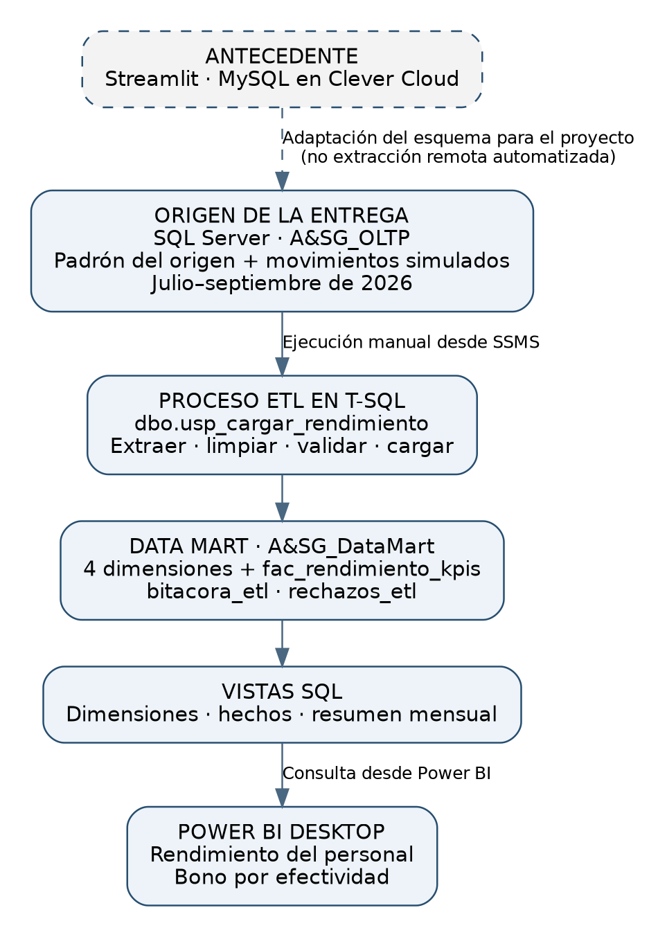
Figura 1. Arquitectura de la solución BI. E-05. Fuente: elaboración propia a partir de los scripts de la versión 9726a54.
El usuario ejecuta dbo.usp_cargar_rendimiento desde SSMS. El procedimiento consulta A&SG_OLTP y escribe en A&SG_DataMart. Power BI utiliza las vistas dimensionales y vw_rendimiento_kpis; no necesita consultar la base MySQL para mostrar esta entrega.

3.4 Diseño de la solución de Inteligencia de Negocios

3.4.1 Requisitos, usuarios e indicadores
Los usuarios previstos son gerencia, gestión administrativa y jefaturas. La demostración se realiza desde el equipo del grupo; esta definición de usuarios no implica que se hayan implementado permisos por departamento ni seguridad por fila en Power BI.
Tabla 5. Definición de indicadores principales
INDICADOR | FÓRMULA | INTERPRETACIÓN / REGLA
TPA (%) | Asistencias a tiempo / total de asistencias válidas × 100. | Hasta 09:40:59 es a tiempo; desde 09:41:00 es tardanza. Mayor valor implica mayor puntualidad.
ICT (%) | Tareas completadas sin observaciones / total de tareas válidas × 100. | Convención académica de aceptación. El origen no registra una aprobación formal independiente.
TDT (%) | Tareas con FUERA DE PLAZO en observaciones / total de tareas válidas × 100. | Se conserva el nombre del proyecto. No mide todas las devoluciones ni utiliza las enviadas a revisión como denominador.
IEP (puntos) | TPA × 0,30 + ICT × 0,50 + (100 − TDT) × 0,20. | Escala de 0 a 100. Un valor mayor indica mejor resultado según los pesos adoptados; no es porcentaje ni dinero.

Los indicadores se actualizan al ejecutar el procedimiento y consultar o actualizar el reporte. No existe una programación diaria acreditada ni metas aprobadas por la empresa. Si un denominador es cero, la tasa queda vacía; el IEP también queda vacío si falta un componente. Para resumir el trimestre se suman numeradores y denominadores, en lugar de promediar tasas mensuales. E-06 y E-07.

3.4.2 Modelo dimensional y almacén de datos
La combinación de claves que define una fila es trabajador, tiempo, proyecto y administrador. Las dimensiones de personas y proyectos conservan tanto su clave interna como el identificador del origen. La fecha se relaciona mediante id_tiempo, con formato numérico AAAAMMDD; la clave primaria de hechos es id_rendimiento.
Las asistencias no tienen proyecto ni administrador en el origen. Se cargan una sola vez por trabajador y fecha, con ambas claves en cero. Las tareas se agrupan por las cuatro claves reales y sus medidas de asistencia quedan en cero. Esto impide multiplicar marcaciones cuando existen varias tareas o proyectos. Los registros de calendario esperados sin marca también se representan en la parte de asistencia.
Las dimensiones se actualizan sin conservar versiones anteriores de sus atributos. No se implementa SCD tipo 2. Las claves foráneas relacionan cada dimensión con los hechos; bitacora_etl y rechazos_etl son tablas de control, no dimensiones del modelo estrella.
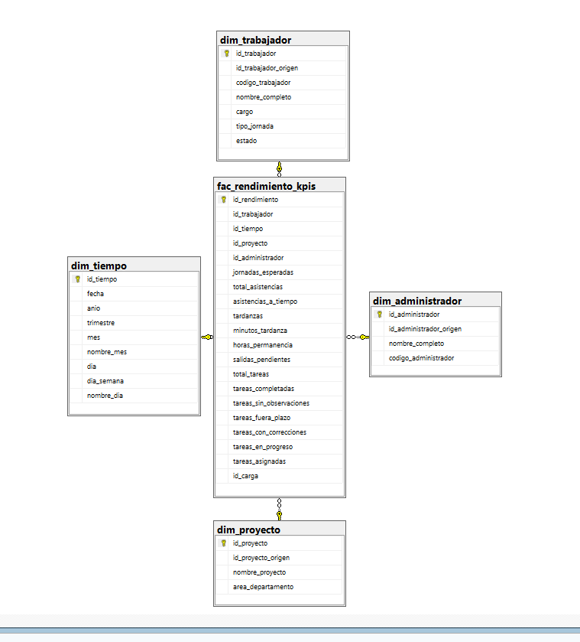
Figura 2. Modelo físico del Data Mart en SQL Server. E-05. Fuente: captura publicada por el equipo en GitHub.
El diccionario completo de columnas está en el anexo B. Los KPI no son columnas físicas de fac_rendimiento_kpis: se obtienen en vistas y medidas a partir de las cantidades almacenadas.

3.4.3 Procesos ETL/ELT y calidad
1. Validar el intervalo solicitado y crear un registro de ejecución en bitacora_etl.
2. Leer el padrón y catálogos del OLTP; quitar espacios al inicio y al final y actualizar o insertar las dimensiones.
3. Completar dim_tiempo mediante WHILE, con nombres de meses y días en español.
4. Extraer las asistencias por fecha de entrada y las tareas por fecha de asignación. Normalizar los estados y convertir observaciones vacías en NULL.
5. Validar referencias, estados y secuencia de fechas. Registrar en rechazos_etl los movimientos no aceptados, sin alterarlos en el origen.
6. Reemplazar los hechos del intervalo dentro de una transacción. Cargar asistencia y tareas por separado para conservar sus cantidades.
7. Actualizar la bitácora como Completada, Con rechazos o Fallida. Ante un error, revertir la escritura del destino y registrar el mensaje.
Ejemplos de rechazo: salida anterior a la entrada, estado de tarea desconocido, tarea completada sin entrega y tarea pendiente con entrega registrada. El conjunto inicial documentado terminó con cero rechazos; esto no significa que cualquier origen futuro vaya a estar libre de errores.
La creación de bases y tablas se realiza una sola vez. El procedimiento puede ejecutarse de nuevo para el mismo intervalo; las cantidades y medidas permanecen iguales aunque cambien los identificadores técnicos de carga y de las filas reconstruidas. Ejecutar una carga a la vez, sin otra transacción abierta. El origen debe permanecer estable durante la demostración. E-04, E-06, E-09 y E-10.

3.4.4 OLAP, reportes y dashboards
El archivo principal es Reporte_Rendimiento_Personal.pbix y contiene dos páginas. La primera, Rendimiento del personal, muestra seis tarjetas —asistencias, tareas, TPA, ICT, TDT e IEP—, dos segmentadores y un gráfico de barras horizontales ordenado por IEP. Los filtros de mes y trabajador permiten comparar el conjunto con un caso individual.
La segunda página, Bono por efectividad, presenta dos tablas con filtros superior e inferior de un trabajador por IEP. Usa una base referencial de S/ 1.500 y un bono máximo de 20%. La selección responde al puntaje; no se fijan los nombres manualmente. El archivo Bono_por_efectividad.pbix publicado en la versión revisada es una copia idéntica del archivo principal, no una solución distinta.
Las cuatro relaciones entre vistas son activas, de uno a varios y con filtro desde la dimensión hacia los hechos. El rendimiento general se filtra por trabajador y tiempo. No se atribuye TPA o IEP a un proyecto, porque la asistencia no tiene esa asociación en el origen.
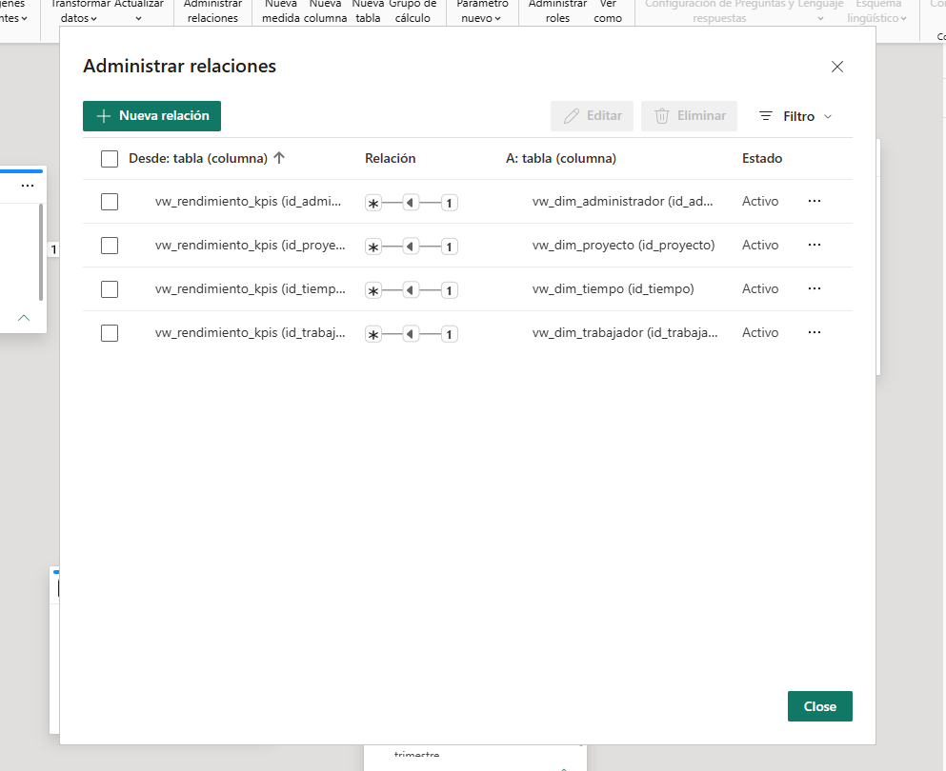
Figura 3. Relaciones activas del modelo en Power BI. E-05. Fuente: captura publicada por el equipo en GitHub.
La captura de rendimiento se presenta en el capítulo VI. No se incluyen gráficos de dona, mapas de calor ni matrices por departamento porque no forman parte del reporte publicado. El análisis utiliza el modelo tabular de Power BI; no requiere crear un cubo independiente.

3.5 Diseño de la solución Big Data

3.5.1 Justificación y requisitos Big Data

3.5.2 Arquitectura y componentes

3.5.3 Modelo y ciclo de vida de datos

3.5.4 Escalabilidad, resiliencia y operación

3.5.5 Resultados
Los apartados 3.5.1 a 3.5.5 quedan reservados para la siguiente etapa; no se desarrollan en T2.

3.6 Seguridad, privacidad y riesgos
El prototipo limita la publicación de información de contacto y credenciales. El Data Mart contiene nombres y códigos visibles; no se afirma anonimización completa. La conexión a SQL Server requiere las credenciales de la instancia del equipo, que no se guardan en el informe ni se publican en el repositorio.
La integridad se apoya en claves foráneas, unicidad, validaciones y transacciones. La bitácora registra cargas, pero no sustituye una auditoría de todas las modificaciones del servidor. No hay evidencia de RLS por área, respaldos automáticos ni enmascaramiento de nombres implementados. Esas medidas deben evaluarse antes de un uso empresarial.
Los riesgos principales son interpretar la simulación como rendimiento real, utilizar el bono como sueldo autorizado y modificar el origen durante una carga. Se mitigan con avisos visibles, fórmulas documentadas y un conjunto estable para la demostración. Los indicadores no incorporan complejidad, calidad técnica independiente ni condiciones contractuales.

3.7 Plan de despliegue y aceptación
La instalación corresponde al entorno académico del equipo. Desde una instancia nueva, seguir el orden de E-04:
1. Ejecutar 01_Base_Datos/01_Estructura_y_Datos.sql para crear y poblar A&SG_OLTP.
2. Ejecutar una sola vez 01_Base_Datos/02_Creacion_Data_Mart.sql.
3. Ejecutar 02_Procedimientos_Almacenados/02_Procedimiento_ETL.sql.
4. Ejecutar 02_Procedimientos_Almacenados/03_Vistas_PowerBI.sql.
5. Ejecutar 04_Documentacion/01_Validacion_ETL.sql y revisar sus resultados.
6. Abrir Reporte_Rendimiento_Personal.pbix, ajustar el servidor en Configuración de origen de datos y conectar con A&SG_DataMart.
7. Actualizar los visuales, verificar las cuatro relaciones y comparar las cifras con las consultas SQL.
Si las tablas ya existen, no volver a ejecutar la creación del Data Mart. El archivo 03_Alinear_Personal_Origen.sql sirve para instalaciones anteriores; no es necesario al crear desde cero con el generador vigente. Las actualizaciones posteriores del trimestre se realizan con el procedimiento.
USE [A&SG_DataMart];
GO
EXEC dbo.usp_cargar_rendimiento '20260701', '20260930';
GO

La aceptación comprueba conteos, fórmulas y repetibilidad. Antes de cambiar scripts o el archivo PBIX se conserva una copia o una versión en Git. Una carga fallida revierte su escritura en destino; no se presenta esa transacción como un sistema de respaldo completo.

CAPÍTULO IV: DISEÑO DEL EXPERIMENTO

4.1 Pregunta experimental, objetivo e hipótesis
Pregunta: ¿el ETL conserva las cantidades de asistencias y tareas del trimestre y permite repetir la carga sin alterar las medidas del Data Mart?
Objetivo: comprobar la integridad de la transformación y la consistencia de los indicadores con los datos simulados. La evaluación se concentra en calidad y funcionamiento, sin comparar el rendimiento de motores distintos.
Hipótesis de trabajo: al ejecutar el procedimiento con el mismo origen y período se mantienen las cantidades por mes y las mismas medidas por combinación de claves. La evidencia permite aceptar o rechazar esa afirmación para el conjunto utilizado; no mide la velocidad de una carga de producción.

4.2 Escenario y datasets
Tabla 6. Conjuntos de datos utilizados
CONJUNTO | PROCEDENCIA / VOLUMEN | TRATAMIENTO | EVIDENCIA
Referencia original | Esquema y padrón del archivo MySQL proporcionado; diez trabajadores. | Se conserva la correspondencia de identidades; el volcado íntegro no se publica. | E-01
OLTP académico | Generador T-SQL: 582 asistencias y 582 tareas de julio–septiembre de 2026. | Una tarea por jornada; horarios y estados definidos por reglas académicas. | E-03
Data Mart | 1.164 filas de hechos y 30 resúmenes trabajador-mes documentados. | Limpieza, validación, claves de dimensiones y medidas aditivas. | E-02 / E-07

4.3 Variables, métricas y criterios de aceptación
Tabla 7. Métricas de validación
TIPO | VARIABLE | MÉTODO | CRITERIO
Entrada | Mes o intervalo de carga. | Parámetros @fecha_desde y @fecha_hasta. | Julio, agosto y septiembre de 2026.
Control | Versión y datos del origen. | Scripts de la versión 9726a54; origen estable. | No cambiar movimientos entre las dos cargas.
Calidad | Conteos conciliados. | Conteo OLTP frente a suma de las medidas del destino. | Igualdad por mes para asistencia y tareas.
Calidad | Rechazos y duplicados. | Bitácora y agrupación de las cuatro claves. | Cero rechazos en el conjunto inicial y cero grupos duplicados.
Repetibilidad | Diferencia entre cargas. | EXCEPT en ambos sentidos sobre vw_rendimiento_kpis. | Sin diferencias de claves y medidas.
Negocio | TPA, ICT, TDT e IEP. | Vistas y DAX; agregación de cantidades. | Reglas del apartado 3.4.1 y valores de referencia de E-07.

4.4 Entorno, herramientas y reproducibilidad
Las pruebas de SQL publicadas se realizaron en una instancia aislada de SQL Server 2022 Developer, según E-02. Las capturas del equipo proceden de SSMS y Power BI Desktop. El informe distingue estas evidencias de una nueva ejecución: durante la revisión documental no se realizó una conexión en vivo con Power BI.
La versión de referencia del código y los artefactos es 9726a5470b3ab6cd333edc21e1015d04da9598b3. El conjunto de parámetros y el orden de ejecución están publicados. No se fija compatibilidad 170 ni se atribuye esa compatibilidad a SQL Server 2022. Para identificar la instancia utilizada en clase puede consultarse:
SELECT SERVERPROPERTY('ProductVersion') AS version_sql,
SERVERPROPERTY('Edition') AS edicion_sql;
SELECT name, compatibility_level
FROM sys.databases
WHERE name IN (N'A&SG_OLTP', N'A&SG_DataMart');

No se registraron hardware, concurrencia, caché ni métricas de CPU con precisión suficiente para una comparación de rendimiento. Por ello, los criterios de este experimento se basan en integridad y repetibilidad; el registro de duración a segundos no se utiliza como un benchmark.

4.5 Matriz de escenarios experimentales
Tabla 8. Escenarios de validación BI
ID | ESCENARIO | DATOS | RESULTADO ESPERADO | EVIDENCIA
EXP-01 | Conciliación de julio. | 203 asistencias y 203 tareas. | Mismas cantidades en OLTP y Data Mart. | E-02 / E-10
EXP-02 | Conciliación de agosto. | 186 asistencias y 186 tareas. | Mismas cantidades en OLTP y Data Mart. | E-02 / E-10
EXP-03 | Conciliación de septiembre. | 193 asistencias y 193 tareas. | Mismas cantidades en OLTP y Data Mart. | E-02 / E-10
EXP-04 | Repetición del trimestre. | Dos cargas del mismo origen y período. | Mismas medidas y ausencia de duplicados. | E-09 / E-10

Los tres primeros escenarios son particiones mensuales de una validación de calidad. No constituyen tres configuraciones de hardware ni tres niveles de carga para medir escalabilidad. EXP-04 evalúa repetibilidad funcional, no variabilidad estadística de tiempos.

4.6 Procedimiento reproducible
1. Descargar la versión de referencia del repositorio y ejecutar el orden indicado en 3.7.
2. Mantener el origen sin cambios mientras se ejecuta 01_Validacion_ETL.sql.
3. El script carga el trimestre, copia la vista de hechos a una tabla temporal y vuelve a ejecutar el mismo intervalo.
4. Comparar ambos resultados mediante EXCEPT en los dos sentidos. El script genera un error si cambian claves o medidas.
5. Revisar el padrón, los grupos duplicados, la conciliación mensual y las dos últimas entradas de bitácora.
6. Contrastar los indicadores mensuales en SSMS y los totales sin filtros en Power BI. Conservar las capturas y la salida de consultas junto al período y versión.

4.7 Riesgos, validez y limitaciones del experimento
Los datos simulados siguen patrones definidos de antemano. Que Benjamin tenga el mayor IEP demuestra que el cálculo refleja esas reglas, no que sea el trabajador más productivo en una situación real. Las jornadas tampoco consideran feriados, licencias, altas o bajas contractuales.
La evidencia de cero rechazos describe el conjunto inicial; no prueba que todos los posibles errores estén cubiertos. Las capturas muestran un momento de la ejecución y los archivos PBIX necesitan SQL Server disponible para actualizarse. La prueba de repetición compara claves y medidas de negocio, no la permanencia de los identificadores técnicos regenerados.
No se midieron latencia comparativa frente a MySQL, throughput, CPU, RAM ni escalabilidad. La bitácora utiliza precisión de segundos; una duración registrada como cero significa una resolución insuficiente para ese intervalo, no ejecución instantánea. No se extraen conclusiones de ahorro de recursos a partir de ese valor.

CAPÍTULO V: IMPLEMENTACIÓN Y CONTROL DE EVIDENCIAS

5.1 Estructura y versión del repositorio
https://github.com/b-alfonso/Sistema_Remuneraciones_Reportes
Versión del código y artefactos revisados: 9726a5470b3ab6cd333edc21e1015d04da9598b3 (22 de octubre de 2026). Revisión del informe: 23 de octubre de 2026. Los enlaces de evidencia utilizan este identificador completo para que futuras modificaciones de main no cambien el contenido citado.
Tabla 9. Organización del repositorio
CARPETA | CONTENIDO
01_Base_Datos | Origen, creación del Data Mart y alineación para instalaciones anteriores.
02_Procedimientos_Almacenados | Procedimiento ETL y vistas SQL.
03_Vistas_PowerBI | Archivo principal de Power BI, copia publicada del reporte y captura de relaciones.
04_Documentacion | Guías, reglas, DAX, validación y evidencias.

5.2 Implementación de la solución BI
El DDL crea A&SG_DataMart con cuatro dimensiones, la tabla de hechos y dos tablas de control. Las dimensiones de personas y proyectos tienen una clave interna y el identificador del origen. La tabla de tiempo utiliza id_tiempo; el hecho incluye id_carga para relacionar sus filas con la ejecución.
Fragmento del DDL publicado —dimensión trabajador—:
CREATE TABLE dbo.dim_trabajador (
id_trabajador int IDENTITY(1,1) PRIMARY KEY,
id_trabajador_origen int NOT NULL UNIQUE,
codigo_trabajador nvarchar(20) NOT NULL,
nombre_completo nvarchar(150) NOT NULL,
cargo nvarchar(100) NOT NULL,
tipo_jornada nvarchar(20) NOT NULL,
estado nvarchar(10) NOT NULL
);

E-06 · DDL completo del Data Mart
El procedimiento dbo.usp_cargar_rendimiento recibe dos fechas. Los INSERT de asistencia y tareas se ejecutan por separado dentro de la misma transacción. Las vistas exponen las dimensiones, las cantidades, el resumen mensual y la calidad de cargas. El siguiente ejemplo calcula indicadores del trimestre sumando primero las cantidades:
WITH resumen AS (
SELECT SUM(total_asistencias) AS asistencias,
SUM(asistencias_a_tiempo) AS puntuales,
SUM(total_tareas) AS tareas,
SUM(tareas_sin_observaciones) AS sin_observaciones,
SUM(tareas_fuera_plazo) AS fuera_plazo
FROM dbo.vw_rendimiento_kpis f
JOIN dbo.dim_tiempo d ON d.id_tiempo = f.id_tiempo
WHERE d.fecha BETWEEN '20260701' AND '20260930'
), tasas AS (
SELECT 100.0 * puntuales / NULLIF(asistencias, 0) AS tpa,
100.0 * sin_observaciones / NULLIF(tareas, 0) AS ict,
100.0 * fuera_plazo / NULLIF(tareas, 0) AS tdt
FROM resumen
)
SELECT tpa, ict, tdt,
tpa * 0.30 + ict * 0.50 + (100 - tdt) * 0.20 AS iep
FROM tasas;

Esta consulta ilustra la agregación del modelo; las definiciones de la entrega están en las vistas y en Medidas_PowerBI.dax. Power BI mantiene TPA, ICT y TDT como razones de 0 a 1 con formato porcentual, mientras que IEP se multiplica por 100 y se presenta como puntaje.
E-06 · Procedimiento ETL completo
E-06 · Vistas SQL
E-06 · Medidas DAX

5.3 Implementación de la solución Big Data
Apartado reservado para la siguiente etapa. No desarrollado en la entrega T2.

5.4 Calidad, seguridad y pruebas
Tabla 10. Pruebas y estado de verificación
ID | CONDICIÓN | RESULTADO DOCUMENTADO | EVIDENCIA
T-01 | Padrón y cantidades del trimestre. | Diez trabajadores, 582 asistencias, 582 tareas y 30 resúmenes mensuales. | E-02
T-02 | Conciliación mensual. | 203, 186 y 193 movimientos de cada tipo en origen y destino. | E-02 / E-10
T-03 | Dos cargas iguales. | Las claves y medidas de la vista se conservan; no se muestran grupos duplicados. | E-09 / E-10
T-04 | Bitácora del conjunto inicial. | Estado Completada, cero rechazos y 1.164 filas cargadas. | E-02 / E-10
T-05 | Dashboard general. | Captura publicada con seis tarjetas y ranking; se inspeccionó el archivo de dos páginas. | E-07 / E-13
T-06 | Seguridad por fila y rendimiento. | Fuera de la verificación disponible: sin resultado aprobado de RLS, latencia o CPU. | No se presenta como prueba superada.

Las comprobaciones de SQL se respaldan en resultados y capturas publicados. La existencia de un reporte y sus visuales no sustituye una actualización en vivo en el equipo de exposición. Antes de la demostración se debe comprobar la conexión local. Las medidas de seguridad recomendadas no se presentan como funciones implementadas.

5.5 Registro de retroalimentación y mejoras
El historial permite documentar las siguientes mejoras del proyecto y verificar los archivos modificados en cada etapa.
Tabla 11. Mejoras trazables en el repositorio
FECHA | MEJORA | EVIDENCIA DEL CAMBIO | VERIFICACIÓN
22/10/2026 | Alineación del padrón con el archivo original. | Commit 5ba3444 y PR #3. | Se conservan diez trabajadores y sus movimientos.
22/10/2026 | Definición de tarjetas, auxiliares y ejemplo de lectura. | Commit 8a944d8 y PR #4. | Fórmulas e interpretación publicadas.
22/10/2026 | Organización del reporte y sus evidencias. | Commit 1261eb6 y PR #5. | Dos páginas y documentación de conexión.

Historial de la versión revisada

5.6 Contribuciones individuales
El reparto recoge las responsabilidades confirmadas por el equipo. Las rutas identifican los artefactos relacionados; su publicación y su elaboración son actividades distintas.
RESPONSABLE | APORTE REGISTRADO | ARTEFACTO / RESPALDO
Benjamin Alfonso | Base de datos. | 01_Base_Datos/01_Estructura_y_Datos.sql.
Fernando Carhuatanta | Elaboración de dashboards. | 03_Vistas_PowerBI/Reporte_Rendimiento_Personal.pbix.
Victor Paredes | Indicadores KPI de la solución BI. | 11_Indicadores_Dashboard.md y Medidas_PowerBI.dax.
Diego Garrido | Revisión de posibles vulnerabilidades del sistema. | Revisión de riesgos y seguridad declarada por el equipo; no se adjunta auditoría formal.
Luis Obregón | Parte experimental de BI. | Diseño de validación y conciliación; 01_Validacion_ETL.sql y evidencias.

El historial conserva los autores registrados de cada cambio. Los aportes fuera de GitHub pueden respaldarse con archivos y revisiones del equipo; no se calculan porcentajes de participación sin un registro que los sustente.
Historial de commits · Pull requests del proyecto

5.7 Declaración de uso responsable de inteligencia artificial
Se utilizó ChatGPT/Codex como apoyo en código T-SQL, revisión de errores y documentación. El documento de trabajo también declara apoyo de Gemini. El equipo conserva la responsabilidad de contrastar fórmulas y resultados con los scripts y evidencias. El anexo I detalla la finalidad, verificación y límites del uso de estas herramientas. E-16.

CAPÍTULO VI: EJECUCIÓN, RESULTADOS Y ANÁLISIS DE DATOS

6.1 Validación del dataset original y procesado
La conciliación se realiza entre el OLTP académico en SQL Server y el Data Mart. El volcado MySQL es la referencia del esquema y el padrón; no es el conjunto de 582 movimientos de cada tipo utilizado en estas pruebas.
Tabla 12. Conciliación por mes
MES DE 2026 | ASISTENCIAS OLTP | ASISTENCIAS DATA MART | TAREAS OLTP | TAREAS DATA MART
Julio | 203 | 203 | 203 | 203
Agosto | 186 | 186 | 186 | 186
Septiembre | 193 | 193 | 193 | 193
Total | 582 | 582 | 582 | 582

En el conjunto inicial se documentan cero registros rechazados y ninguna combinación de claves duplicada. La tabla de hechos tiene 1.164 filas porque almacena separadamente las filas de asistencia/calendario y las de tareas; su número no debe confundirse con la cantidad de empleados. La vista mensual contiene treinta filas: diez personas por tres meses. E-02 y E-10.

6.2 Registro de ejecuciones
Tabla 13. Ejecuciones respaldadas por la captura de bitácora
CARGA | FECHA DE EJECUCIÓN | INTERVALO | RESULTADO | EVIDENCIA
id_carga 4 | 22/10/2026, 00:36:14 | 01/07/2026–30/09/2026 | Completada; 582 asistencias, 582 tareas, 0 rechazos, 1.164 filas. | E-10
id_carga 5 | 22/10/2026, 00:36:14 | 01/07/2026–30/09/2026 | Completada; mismas cantidades y medidas. | E-09 / E-10

Los identificadores y las horas se transcriben de la captura publicada, no de una ejecución nueva realizada para redactar este documento. La versión 9726a54 conserva los artefactos y la evidencia; no se afirma que ese commit posterior fuera el que estaba seleccionado al tomar la captura.
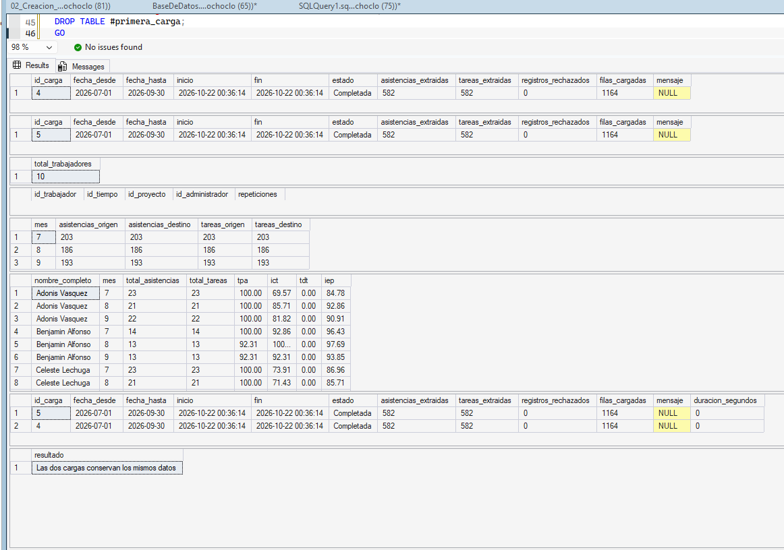
Figura 4. Conciliación e igualdad de dos cargas del trimestre. E-09 / E-10. Fuente: captura de SSMS publicada en GitHub.

6.3 Tabla consolidada de resultados
Tabla 14. Resultados de los escenarios BI
ESCENARIO | MÉTRICA | RESULTADO | INTERPRETACIÓN
EXP-01 | Diferencia origen–destino, julio. | 0 asistencias; 0 tareas. | 203 registros de cada tipo conservados.
EXP-02 | Diferencia origen–destino, agosto. | 0 asistencias; 0 tareas. | 186 registros de cada tipo conservados.
EXP-03 | Diferencia origen–destino, septiembre. | 0 asistencias; 0 tareas. | 193 registros de cada tipo conservados.
EXP-04 | Diferencia entre cargas. | Sin diferencias en las claves y medidas comparadas. | Repetición sin acumulación de medidas.
Conjunto completo | Rechazos / grupos duplicados. | 0 / 0 en la evidencia publicada. | Cumple los controles del conjunto inicial.

Las métricas son conteos deterministas de calidad. Se muestran dos ejecuciones para la repetibilidad; no se calcula desviación estándar de tiempos ni throughput porque no existe una serie de mediciones con la resolución necesaria.
Tabla 15. Indicadores globales del trimestre
MEDIDA | VALOR | BASE DE CÁLCULO
Total asistencias | 582 | Suma de marcaciones válidas.
Total tareas | 582 | Suma de tareas válidas asignadas.
TPA | 92,10 % | 536 entradas a tiempo / 582.
ICT | 56,36 % | 328 completadas sin observaciones / 582.
TDT | 3,44 % | 20 tareas con FUERA DE PLAZO / 582.
IEP | 75,12 puntos | Ponderación de las tres tasas, antes de redondear.

Los numeradores se obtienen de las reglas del generador y coinciden con las tasas publicadas: 536 entradas a tiempo, 328 tareas sin observaciones y 20 fuera de plazo. La fórmula usa precisión completa; el redondeo a dos decimales es de presentación.
Tabla 16. Comparación de trabajadores en el trimestre
TRABAJADOR | ASIST. | TAREAS | TPA % | ICT % | TDT % | IEP
Adonis Vasquez | 66 | 66 | 100,00 | 78,79 | 0,00 | 89,39
Benjamin Alfonso | 40 | 40 | 95,00 | 95,00 | 0,00 | 96,00
Celeste Lechuga | 66 | 66 | 100,00 | 69,70 | 0,00 | 84,85
Marco Coila | 66 | 66 | 100,00 | 54,55 | 0,00 | 77,27
Kevin Vega | 66 | 66 | 100,00 | 54,55 | 0,00 | 77,27
Fiorella Alarcon | 66 | 66 | 100,00 | 54,55 | 0,00 | 77,27
Alejandro Guzman | 66 | 66 | 100,00 | 54,55 | 0,00 | 77,27
Israel Rodrigo Ochoa Mejia | 40 | 40 | 40,00 | 0,00 | 50,00 | 22,00
Edu Cruz | 66 | 66 | 100,00 | 54,55 | 0,00 | 77,27
Matias Sebastian Moreno Rodriguez | 40 | 40 | 50,00 | 30,00 | 0,00 | 50,00

6.4 Visualizaciones y dashboards
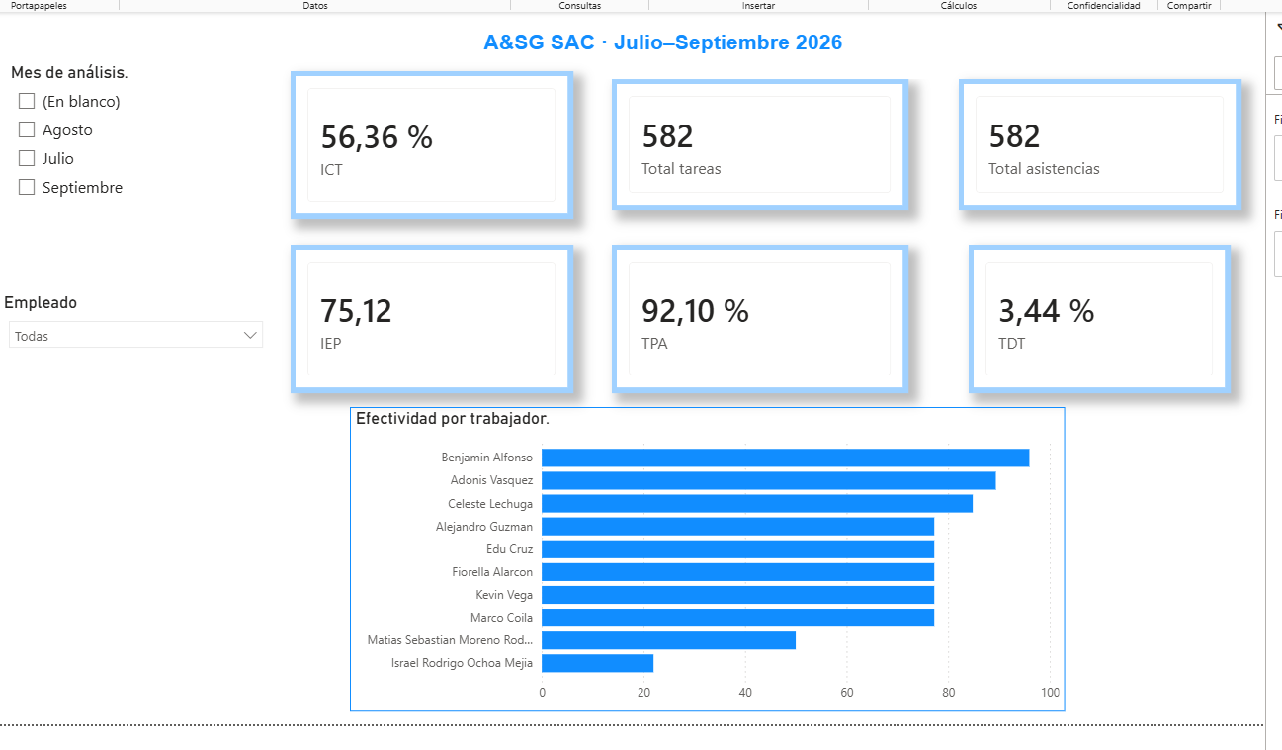
Figura 5. Dashboard de rendimiento del personal, julio–septiembre de 2026. E-07 / E-13. Fuente: captura de Power BI publicada en GitHub.
Las tarjetas presentan el total del conjunto cuando no hay filtros activos. Las barras permiten comparar el IEP de los diez trabajadores y ubicar los casos de mayor y menor puntaje. El selector de empleado permite revisar un caso; el de mes cambia el período de las tarjetas y el gráfico. El IEP se expresa en puntos y TPA, ICT y TDT en porcentaje.
La captura publicada muestra la opción «(En blanco)» en el selector de meses. No representa un cuarto mes. Antes de presentar la versión final del visual, debe comprobarse la correspondencia de id_tiempo y la relación activa; excluir la opción del selector no sustituye esa revisión. La evidencia SQL publicada concilia los tres meses del conjunto inicial.
Para la segunda página se presenta la tabla de resultados referenciales. El archivo PBIX contiene las dos tablas y el aviso de simulación. El enlace E-13 permite descargar el reporte y abrirlo con SQL Server disponible.
Tabla 17. Ejemplo mensual de bono con el IEP del trimestre
CASO | TRABAJADOR | IEP | BASE S/ | BONO S/ | TOTAL S/
Mayor IEP | Benjamin Alfonso | 96,00 | 1.500,00 | 288,00 | 1.788,00
Menor IEP | Israel Rodrigo Ochoa Mejia | 22,00 | 1.500,00 | 66,00 | 1.566,00

Bono = 1.500 × 0,20 × IEP / 100. Total referencial = 1.500 + bono. El ejemplo aplica el puntaje trimestral a un bono mensual y utiliza la misma base solo para mostrar el efecto del índice. No calcula tres sueldos, descuentos, impuestos, beneficios legales ni una equivalencia contractual entre jornadas.
E-13 · Descargar el reporte de Power BI

6.5 Análisis e interpretación técnica
Los escenarios mensuales muestran igualdad de cantidades en las dos capas. La prueba de repetición conserva las medidas, lo que respalda ejecutar de nuevo un período cuando se corrigen datos. No basta comparar el número de filas: la validación contrasta también las claves y las medidas de la vista de hechos.
Benjamin obtiene el mayor IEP por combinar 95 % de puntualidad, 95 % de tareas sin observaciones y ausencia de la marca fuera de plazo. Israel obtiene el menor por tener 40 % de puntualidad, ninguna tarea completada sin observaciones y 50 % con la marca fuera de plazo. Son perfiles diseñados para comprobar el modelo, no conclusiones sobre personas en una operación real.
Los regulares tienen TPA de 100 % por las franjas del generador. Por ello no corresponde afirmar que Benjamin es el más puntual, aunque tenga el mayor IEP. Comparar por proporciones reduce el efecto del distinto número de jornadas, pero el índice no ajusta por esfuerzo o complejidad de tareas.
El ICT global de 56,36 % muestra que no todas las tareas cumplen la convención de completada sin observaciones. TDT de 3,44 % no significa que las demás estén terminadas: solo indica ausencia del marcador de entrega fuera de plazo. Las observaciones generales y las tareas pendientes requieren una lectura separada.
La separación del Data Mart permite consultar otra estructura en SQL Server; los datos disponibles no permiten afirmar una reducción medida de carga en Clever Cloud. La simulación del bono explica la fórmula, pero no prueba justicia salarial ni autoriza su uso en una planilla.

6.6 Verificación de funcionalidad y completitud
Tabla 18. Estado de los productos de esta entrega
PRODUCTO | ESTADO RESPALDADO | EVIDENCIA
Origen y Data Mart | Scripts publicados y padrón alineado; diez trabajadores y cuatro dimensiones. | E-01 / E-05 / E-06
ETL y validación | Cargas completadas; conciliación e igualdad de medidas documentadas. | E-02 / E-09 / E-10
Reporte Power BI | Archivo de dos páginas y captura de rendimiento publicados; relaciones activas documentadas. | E-05 / E-07 / E-13
Bono referencial | Reglas, medidas y tablas incluidas; importes de referencia documentados. | E-06 / E-13
Operación en producción | No forma parte de la aceptación académica; sin mediciones de explotación real. | Fuera de alcance.
Big Data | No desarrollado en T2. | E-08 y E-14 reservadas.

CAPÍTULO VII: CONCLUSIONES TÉCNICAS Y RECOMENDACIONES

7.1 Matriz objetivo-resultado-conclusión-recomendación
Tabla 19. Relación entre objetivos y resultados
OBJETIVO | RESULTADO | CONCLUSIÓN | RECOMENDACIÓN / EVIDENCIA
OE-01 | Cuatro dimensiones y diez trabajadores. | La estructura dimensional representa el proceso definido. | Mantener la granularidad y claves. E-05.
OE-02 / OE-04 | 582 asistencias, 582 tareas; cero diferencias mensuales. | El ETL conserva cantidades del conjunto inicial. | Repetir la conciliación al ampliar el origen. E-02 / E-10.
OE-04 | Dos cargas conservan las mismas medidas. | La repetición no acumula cantidades para el mismo período. | Ejecutar una carga a la vez. E-09.
OE-03 | IEP global 75,12; casos 96,00 y 22,00. | Los indicadores permiten comparar los perfiles simulados. | Validar pesos y reglas antes de un uso real. E-07.
OE-05 | Bonos S/ 288,00 y S/ 66,00. | El ejemplo hace visible el efecto del puntaje en un bono. | Confirmar contratos y política salarial para pagos reales. E-13.

7.2 Conclusiones técnicas
1. El modelo estrella de cuatro dimensiones y una tabla de hechos permite relacionar el padrón de diez trabajadores con el período analizado. Separar las filas de asistencia de las de tareas evita atribuir una marcación a varios proyectos. E-05 y E-06.
2. La conciliación conserva 582 asistencias y 582 tareas: 203, 186 y 193 registros de cada tipo en julio, agosto y septiembre. El resultado respalda la consistencia del conjunto inicial, sin demostrar todavía comportamiento a gran escala. E-02 y E-10.
3. Las dos cargas documentadas terminan con 1.164 filas y mantienen las mismas claves y medidas de la vista. La prueba respalda la repetición del período sin acumulación de cantidades, aunque se regeneren identificadores técnicos. E-09.
4. El dashboard resume un IEP global de 75,12 puntos y distingue los perfiles simulados de 96,00 y 22,00. Los resultados corresponden a los pesos y datos definidos; no acreditan desempeño laboral real ni mejoras de latencia. E-07.
5. El bono referencial produce S/ 288,00 y S/ 66,00 con una base común de S/ 1.500 y máximo de 20 %. La fórmula es reproducible, pero necesita reglas salariales y contractuales confirmadas antes de convertirse en un cálculo de pagos. E-13.

7.3 Recomendaciones
1. Prioridad alta: confirmar las reglas de aprobación, vencimiento y remuneración con la empresa. Incorporar los campos necesarios y el calendario de contratos, feriados y licencias antes de evaluar personas o calcular pagos reales.
2. Prioridad alta: validar las relaciones y los datos en el equipo de exposición. Revisar el valor vacío del selector de meses y contrastar las tarjetas con SQL antes de guardar nuevas capturas.
3. Prioridad alta: revisar los permisos sobre los datos publicados y definir accesos y respaldos antes de un despliegue empresarial. Para evaluar rendimiento, añadir mediciones repetidas con hardware, volumen y resolución temporal registrados.

CAPÍTULO VIII: RESPONSABILIDAD ÉTICA Y PROFESIONAL

8.1 Tratamiento ético, legal y seguro de los datos
La entrega distingue los datos de identidad del origen y los movimientos simulados. Mantiene nombres visibles para relacionar las evidencias, por lo que no afirma anonimización. El generador público no incorpora contactos ni PIN reales. La difusión de datos identificables debe revisarse con la empresa y con las reglas de la institución.
Los índices no se presentan como una evaluación definitiva de las personas. La puntualidad y el estado de una tarea no reflejan por sí solos su complejidad, dedicación, calidad técnica o contexto laboral. Antes de usar resultados para decisiones reales se necesitan reglas transparentes, posibilidad de revisión y datos completos.
No se declara cumplimiento legal integral, seguridad por área o protección absoluta solo por utilizar SQL Server. El prototipo documenta sus controles reales y separa las recomendaciones pendientes de los componentes implementados.

8.2 Impactos de las soluciones
Organizacional: el reporte reúne indicadores en una consulta común por mes y trabajador. Esto puede facilitar el seguimiento y la explicación de diferencias, sin que la entrega pruebe un cambio organizacional ya alcanzado.
Social y laboral: las fórmulas documentadas permiten discutir cómo se construye el índice. Su uso exige evitar etiquetas personales sobre el conjunto simulado y no confundir un puntaje con una valoración completa del trabajador.
Económico: el ejemplo de bono muestra el efecto de una regla propuesta. No se estiman ahorros de dinero, reducción de conflictos ni mejoras de productividad real porque no se han medido.
Ambiental: los reportes digitales pueden reducir impresiones, pero este proyecto no cuantificó consumo de papel, energía ni emisiones.

8.3 Compromiso profesional
El equipo presenta los scripts, reglas y evidencias para que el docente pueda revisar la solución. La responsabilidad académica incluye explicar las decisiones, reconocer el uso de asistencia tecnológica y corregir diferencias entre el informe y el repositorio.
Las conclusiones se limitan al conjunto y a las pruebas documentadas. Las validaciones y contribuciones se respaldan con los artefactos y registros disponibles. Los cambios posteriores deberán conservar la correspondencia entre datos, código, reportes y evidencias.

REFERENCIAS BIBLIOGRÁFICAS
Kimball, R., & Ross, M. (2013). The data warehouse toolkit: The definitive guide to dimensional modeling (3.ª ed.). John Wiley & Sons.
Microsoft. (s. f.-a). CREATE PROCEDURE (Transact-SQL). Microsoft Learn.
https://learn.microsoft.com/en-us/sql/t-sql/statements/create-procedure-transact-sql
Microsoft. (s. f.-b). Understand star schema and the importance for Power BI. Microsoft Learn.
https://learn.microsoft.com/en-us/power-bi/guidance/star-schema
Grupo 2. (2026). Sistema_Remuneraciones_Reportes [Código fuente, documentación y evidencias, versión 9726a54]. GitHub.
https://github.com/b-alfonso/Sistema_Remuneraciones_Reportes/tree/9726a5470b3ab6cd333edc21e1015d04da9598b3
Las referencias técnicas sustentan los conceptos y la implementación descrita. Los resultados numéricos del proyecto proceden de sus propias evidencias, no de los ejemplos incluidos en documentación externa.

ANEXOS Y MANIFIESTO DE EVIDENCIAS

Manifiesto de evidencias
Los enlaces de esta tabla son permanentes y apuntan a archivos existentes en la versión 9726a54. En Word se abren con Ctrl + clic. Los archivos PBIX se descargan desde GitHub con Download raw file y se abren en Power BI Desktop; no se presentan como dashboards publicados en la web. Las referencias internas señalan apartados de este mismo informe.
CÓDIGO | EVIDENCIA | UBICACIÓN / ENLACE | VERSIÓN / RESPONSABLE
E-01 | Padrón y procedencia | 04_Documentacion/08_Padron_Trabajadores.md | 9726a54 / Grupo 2
E-02 | Resultados SQL y perfil del conjunto | 04_Documentacion/Evidencias/03_Resultados_Padron_Origen.txt | 9726a54 / Grupo 2
E-03 | Generación de movimientos simulados | 01_Base_Datos/01_Estructura_y_Datos.sql | 9726a54 / Grupo 2
E-04 | Orden y procedimiento de reproducción | 04_Documentacion/00_Orden_Ejecucion.md | 9726a54 / Grupo 2
E-05 | Modelo físico y reglas | 04_Documentacion/Evidencias/03_Modelo_Estrella_SSMS.png | 9726a54 / Grupo 2
E-06 | Código de transformación y consulta | 02_Procedimientos_Almacenados/02_Procedimiento_ETL.sql | 9726a54 / Grupo 2
E-07 | Dashboard de rendimiento | 04_Documentacion/Evidencias/07_Rendimiento_Personal.png | 9726a54 / Grupo 2
E-08 | Solución Big Data | Reservada; no desarrollada en T2. | Este informe / Grupo 2
E-09 | Prueba de repetición | 04_Documentacion/01_Validacion_ETL.sql | 9726a54 / Grupo 2
E-10 | Bitácora y conciliación | 04_Documentacion/Evidencias/05_Conciliacion_Idempotencia.png | 9726a54 / Grupo 2
E-11 | Conclusiones y recomendaciones | CAPÍTULO VII: CONCLUSIONES TÉCNICAS Y RECOMENDACIONES | Este informe / Grupo 2
E-12 | Registro de cambios | 04_Documentacion/05_Registro_Cambios.md | 9726a54 / Grupo 2
E-13 | Reporte funcional de Power BI | 03_Vistas_PowerBI/Reporte_Rendimiento_Personal.pbix | 9726a54 / Grupo 2
E-14 | Demostración Big Data | Reservada; no desarrollada en T2. | Este informe / Grupo 2
E-15 | Historial y aportes | Historial de commits de la versión revisada | Este informe / Grupo 2
E-16 | Uso responsable de IA | Anexo I. Declaración de uso responsable de IA | Este informe / Grupo 2

E-05 incluye también la captura de relaciones de Power BI:
03_Vistas_PowerBI/06_Modelo_PowerBI.png
La responsabilidad de esta tabla corresponde a la custodia grupal del entregable, no a la atribución individual de todos los commits. No se registran como entregadas las evidencias de Big Data ni se crean enlaces vacíos para ellas.

Anexo A. Requisitos y criterios de aceptación
Los requerimientos y sus criterios figuran en 3.1; las pruebas que los respaldan están en 5.4. La guía permite reproducir la instalación y revisar los resultados sin depender de una conexión con Clever Cloud.
Guía completa de instalación y consulta

Anexo B. Diccionario del Data Mart
Los nombres y tipos siguientes proceden de 02_Creacion_Data_Mart.sql. PK = clave primaria; FK = clave foránea; UQ = valor o combinación única.

dim_trabajador
CAMPO | TIPO | DESCRIPCIÓN
id_trabajador | int IDENTITY | PK interna.
id_trabajador_origen | int | UQ; identificador del trabajador en OLTP.
codigo_trabajador | nvarchar(20) | Código del origen.
nombre_completo | nvarchar(150) | Nombre conservado del padrón.
cargo | nvarchar(100) | Cargo actual.
tipo_jornada | nvarchar(20) | Regular o Practicante según regla académica.
estado | nvarchar(10) | Estado actual del empleado.

dim_tiempo
CAMPO | TIPO | DESCRIPCIÓN
id_tiempo | int | PK; AAAAMMDD.
fecha | date | UQ; día calendario.
anio | smallint | Año.
trimestre | tinyint | Trimestre.
mes | tinyint | Número de mes.
nombre_mes | nvarchar(15) | Nombre del mes en español.
dia | tinyint | Día del mes.
dia_semana | tinyint | Lunes = 1 hasta domingo = 7.
nombre_dia | nvarchar(15) | Nombre del día en español.

dim_proyecto
CAMPO | TIPO | DESCRIPCIÓN
id_proyecto | int IDENTITY | PK interna; cero para asistencia sin proyecto.
id_proyecto_origen | int NULL | UQ; identificador del origen, nulo en el miembro cero.
nombre_proyecto | nvarchar(150) | Nombre del proyecto.
area_departamento | nvarchar(100) | Área del proyecto; no área contractual del trabajador.

dim_administrador
CAMPO | TIPO | DESCRIPCIÓN
id_administrador | int IDENTITY | PK interna; cero para asistencia sin administrador.
id_administrador_origen | int NULL | UQ; identificador del origen.
nombre_completo | nvarchar(150) | Nombre del administrador.
codigo_administrador | nvarchar(20) | Código del administrador.

fac_rendimiento_kpis
CAMPO | TIPO | DESCRIPCIÓN
id_rendimiento | bigint IDENTITY | PK del hecho.
id_trabajador | int | FK a dim_trabajador.
id_tiempo | int | FK a dim_tiempo.
id_proyecto | int | FK a dim_proyecto.
id_administrador | int | FK a dim_administrador.
jornadas_esperadas | int | Jornadas del calendario académico.
total_asistencias | int | Marcaciones válidas.
asistencias_a_tiempo | int | Entradas antes de 09:41:00.
tardanzas | int | Entradas desde 09:41:00.
minutos_tardanza | int | Minutos posteriores a 09:40 para entradas tardías.
horas_permanencia | decimal(10,2) | Salida menos entrada en horas, sin descontar pausas.
salidas_pendientes | int | Marcaciones sin salida.
total_tareas | int | Todas las tareas válidas del período de asignación.
tareas_completadas | int | Completadas con o sin observaciones.
tareas_sin_observaciones | int | Completadas con observación nula tras la limpieza.
tareas_fuera_plazo | int | Observación con FUERA DE PLAZO.
tareas_con_correcciones | int | Observación no vacía que no contiene FUERA DE PLAZO.
tareas_en_progreso | int | Estado En Progreso.
tareas_asignadas | int | Estado Asignada; no equivale a total_tareas.
id_carga | bigint | FK a bitacora_etl.

bitacora_etl / rechazos_etl
CAMPO | TIPO | DESCRIPCIÓN
bitacora_etl | Tabla de control | ID de carga, intervalo, inicio, fin, estado, cantidades y mensaje.
rechazos_etl | Tabla de control | ID de rechazo, carga, tabla, registro del origen y motivo.

La restricción UQ_rendimiento_grano aplica a id_trabajador, id_tiempo, id_proyecto e id_administrador. Las medidas de conteo tienen valor predeterminado cero. Los porcentajes se calculan al consultar y no figuran como columnas físicas de hechos.
DDL que respalda el diccionario

Anexo C. Ficha del conjunto de datos
ATRIBUTO | DESCRIPCIÓN
Origen de referencia | Esquema y padrón del archivo MySQL proporcionado.
Generación | T-SQL con CTE de fechas, WHILE y variaciones deterministas por trabajador y fecha.
Período | 01/07/2026–30/09/2026.
Personas | Diez trabajadores y un administrador independiente.
Jornadas | Siete regulares × 66 jornadas y tres practicantes × 40 jornadas = 582.
Movimientos | Una asistencia y una tarea por jornada; 582 registros de cada tipo.
Proyectos académicos | Tres proyectos del generador; no se afirma que reproduzcan todos los proyectos reales.
Destino | 1.164 filas de hechos, 30 resúmenes trabajador-mes y 92 fechas del trimestre.
Privacidad | Nombres visibles; sin contactos ni PIN reales incorporados por el generador.
Uso | Validación funcional y ejemplo de indicadores, no evaluación laboral real.

Anexo D. Scripts y medidas de la entrega
01_Base_Datos/01_Estructura_y_Datos.sql
01_Base_Datos/02_Creacion_Data_Mart.sql
02_Procedimientos_Almacenados/02_Procedimiento_ETL.sql
02_Procedimientos_Almacenados/03_Vistas_PowerBI.sql
04_Documentacion/01_Validacion_ETL.sql
04_Documentacion/06_Consultas_Evidencia.sql
04_Documentacion/Medidas_PowerBI.dax
04_Documentacion/Remuneracion_Referencial.dax

Anexo E. Capturas y resultados
04_Documentacion/Evidencias/03_Modelo_Estrella_SSMS.png
03_Vistas_PowerBI/06_Modelo_PowerBI.png
04_Documentacion/Evidencias/05_Conciliacion_Idempotencia.png
04_Documentacion/Evidencias/07_Rendimiento_Personal.png
04_Documentacion/Evidencias/03_Resultados_Padron_Origen.txt

Anexo F. Instalación, operación y demostración
La presentación tiene cinco minutos de PPT y un máximo de diez minutos de demostración. La instalación debe estar preparada. La demostración muestra el origen, el procedimiento, la validación y los filtros del reporte; no requiere reconstruir todo el dashboard desde cero.
04_Documentacion/00_Orden_Ejecucion.md
04_Documentacion/03_Guia_PowerBI.md
04_Documentacion/04_Evidencias_y_Demostracion.md

Anexo G. Mejoras y aceptación
El apartado 5.5 vincula mejoras concretas con commits y pull requests. La aceptación funcional está en 5.4 y 6.6. No se adjuntan actas de aceptación de la empresa porque no forman parte de las evidencias disponibles.
04_Documentacion/05_Registro_Cambios.md

Anexo H. Historial y aportes
Historial de commits de la versión de referencia
Pull request #3
Pull request #4
Pull request #5
Los enlaces permiten consultar los autores registrados y los archivos modificados. El reparto declarado por el equipo se presenta en 5.6; la publicación de un archivo y su elaboración son actividades distintas.

Anexo I. Declaración de uso responsable de IA
ASPECTO | DECLARACIÓN
Uso | Sí. Se utilizó asistencia de inteligencia artificial.
Herramientas | ChatGPT/Codex; Gemini según la declaración del documento de trabajo.
Finalidad | Apoyo en código, revisión de errores, organización de documentación y redacción.
Partes | Scripts T-SQL, explicaciones de KPI, guías y alineación del informe con las evidencias.
Verificación disponible | Contraste de fórmulas, revisión de archivos y resultados SQL publicados; las capturas provienen del equipo.
Límites | No sustituye la demostración, revisión final ni responsabilidad del equipo; no se inventan mediciones o aportes.
Privacidad | Los documentos aportados contenían nombres. La versión pública del generador no copia contactos ni PIN reales.

El equipo asume la responsabilidad de verificar la versión que presenta y de explicar sus decisiones. Esta declaración describe el apoyo utilizado; no incorpora firmas ni asegura revisiones individuales que no estén registradas.

